Tán sỏi thận qua da bằng đường hầm nhỏ: Xâm lấn tối thiểu, hiệu quả cao

1. Tán sỏi thận qua da là gì?
Nội soi tán sỏi thận qua da là một phương pháp nội soi đặc biệt để điều trị sỏi thận và sỏi niệu quản hiệu quả cao. Bệnh nhân sẽ được gây mê toàn thân, sau đó bác sĩ phẫu thuật sẽ dùng 1 kim chọc qua da vùng lưng vào trong thận.
Đường hầm của kim chọc dò sẽ được nong rộng bằng dụng cụ nong để đạt được kích thước mong muốn, qua đó cho phép đưa vào máy nội soi và dùng năng lượng laser tán sỏi. Sỏi sẽ được tán thành mảnh vụn và đồng thời hút ra ngoài. Sau đó, cũng qua đường hầm, bác sỹ đặt một ống thông thận giúp việc chụp kiểm tra sau mổ. Ống thông này sẽ được rút ra sau 24 – 48 giờ.

2. Đối tượng chỉ định nội soi tán sỏi thận qua da
Với những ưu điểm này, tán sỏi thận qua da được áp dụng cho:
- Những sỏi lớn hơn 2cm, bao gồm cả các sỏi san hô phức tạp
- Trường hợp đã tán sỏi ngoài cơ thể nhưng thất bại
Nội soi tán sỏi thận qua da không được áp dụng với các trường hợp bệnh nhân có rối loạn đông máu, có những bất thường về mạch máu trong thận, có nguy cơ chảy máu nặng. Với các trường hợp cao huyết áp, việc chống chỉ định nội soi cũng chỉ là tạm thời.
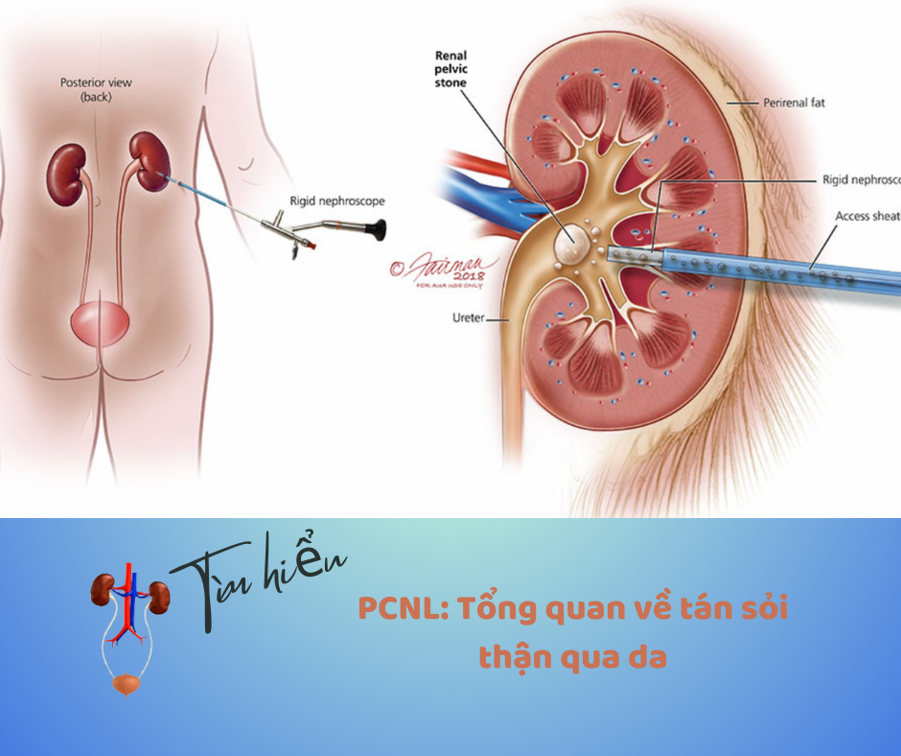

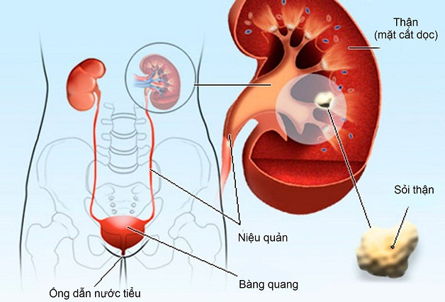
Hình 1+2: Minh họa phương pháp tán sỏi qua da bằng đường hầm nhỏ. Những sỏi lớn hơn 2cm, bao gồm cả các sỏi san hô phức tạp sẽ được chỉ định tán sỏi thận qua da

3. Ưu điểm của nội soi tán sỏi thận qua da
- Phẫu thuật nhẹ nhàng, ít đau, thời gian nằm viện ngắn (3 – 4 ngày), hồi phục sức khỏe và trở lại nhanh (7 – 10 ngày)
- Tránh được sẹo mổ cho bệnh nhân, không xâm lấn, tránh được các biến chứng của mổ mở vào thận lấy sỏi
- Giảm tối đa tình trạng nhiễm trùng sau mổ, vượt trội hơn so với phương pháp mổ thường
- Ít tổn hại đến thận, ảnh hưởng của nội soi tán sỏi thận qua da tới chức năng thận là <1%, trong khi đó phương pháp mổ mở lấy sỏi san hô có thể gây mất >30% chức năng thận do chính đường rạch trên nhu mô thận gây ra

4. Chăm sóc sau nội soi tán sỏi thận qua da
Bệnh nhân sau khi nội soi tán sỏi thận qua da có thể ngồi dậy đi lại trong phòng, dùng thức ăn nhẹ từ ngày thứ nhất. Ngày thứ 2, bệnh nhân sẽ được chụp đài bể thận kiểm tra qua ống dẫn lưu thận, cũng đồng thời xác định lần cuối là không còn sót sỏi và thuốc cản quang lưu thông tốt xuống bàng quang. Sau đó ống dẫn lưu thận sẽ được rút ra.
Sau khi rút ống dẫn lưu thận, ở lỗ dẫn lưu có thể rỉ ra một ít nước tiểu song thường tình trạng này sẽ hết sau 3 - 6 giờ nhờ băng ép tại chỗ.
Thời gian lưu viện thường khoảng 3 đến 4 ngày. Bệnh nhân có thể trở lại làm việc sau 7 đến 10 ngày mà không cần duy trì chế độ điều trị đặc biệt nào. Nên uống từ 1,5 đến 2 lít nước mỗi ngày.
Nhìn chung, với những ưu điểm vượt trội của nội soi tán sỏi qua da, phương pháp này đem lại hy vọng có khả năng điều trị thay thế hầu hết những trường hợp sỏi thận đã có chỉ định mổ thông thường. Nội soi tán sỏi qua da cũng có tính kinh tế trong y tế cao, khi vừa đem lại kết quả sức khỏe tốt, ít tai biến, giảm thời gian điều trị và nằm viện.
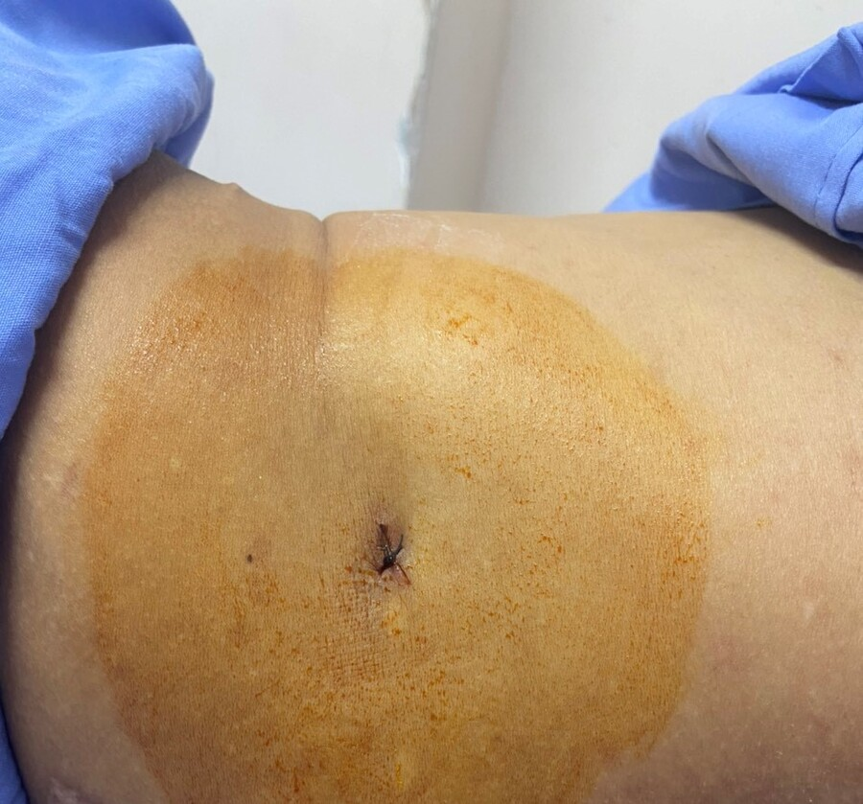
Hình 2: Vết mổ của phương pháp tán sỏi qua da rất nhỏ, kích thước khoảng 0,5cm.

5. Tại sao nên thực hiện tán sỏi thận qua da tại Bệnh viện Thận Hà Nội
Tán sỏi thận qua da hiện là một trong những phương pháp điều trị sỏi tiết niệu hiện đại, ít xâm lấn và mang lại hiệu quả cao, đặc biệt đối với các trường hợp sỏi thận kích thước lớn, sỏi phức tạp hoặc sỏi tái phát nhiều lần. Tại Bệnh viện Thận Hà Nội, kỹ thuật này đang được triển khai thường quy với tỷ lệ thành công cao, giúp người bệnh giảm đau, phục hồi nhanh và hạn chế tối đa các biến chứng sau điều trị.
Điểm khác biệt của Bệnh viện Thận Hà Nội là mô hình bệnh viện chuyên khoa sâu về Thận học – Tiết niệu, nơi quy tụ đầy đủ các chuyên ngành liên quan đến bệnh lý thận và tiết niệu. Đây là lợi thế rất lớn trong quá trình điều trị sỏi tiết niệu, đặc biệt đối với các trường hợp người bệnh có suy giảm chức năng thận, nhiễm khuẩn tiết niệu, bệnh lý nội khoa phức tạp hoặc đang điều trị lọc máu.
Người bệnh được đánh giá toàn diện trước phẫu thuật với sự phối hợp chặt chẽ giữa các chuyên khoa như Ngoại Thận Tiết niệu, Nội Thận, Lọc máu, Chẩn đoán hình ảnh, Gây mê hồi sức và Hồi sức cấp cứu. Nhờ đó, quá trình điều trị luôn được kiểm soát chặt chẽ, đảm bảo tính an toàn cao ngay cả ở những trường hợp nguy cơ cao hoặc có nhiều bệnh lý phối hợp.
Bệnh viện hiện được trang bị hệ thống máy móc hiện đại phục vụ tán sỏi thận qua da như hệ thống nội soi tiết niệu, laser tán sỏi công suất cao, C-arm, siêu âm định vị cùng hệ thống phòng mổ đạt tiêu chuẩn. Kỹ thuật được thực hiện bởi đội ngũ bác sĩ có chuyên môn trong lĩnh vực tiết niệu – thận học, thường xuyên cập nhật các kỹ thuật điều trị tiên tiến và ưu tiên các phương pháp ít xâm lấn nhằm giảm đau, giảm chảy máu và rút ngắn thời gian nằm viện cho người bệnh.
Không chỉ tập trung vào việc lấy sạch sỏi, Bệnh viện Thận Hà Nội còn chú trọng bảo tồn tối đa chức năng thận, theo dõi và quản lý lâu dài nhằm hạn chế nguy cơ tái phát sỏi. Đây là một trong những ưu thế nổi bật của bệnh viện chuyên khoa thận mà không phải cơ sở y tế nào cũng có được.
Với hệ thống chuyên môn đồng bộ, trang thiết bị hiện đại cùng sự phối hợp đa chuyên khoa chặt chẽ, Bệnh viện Thận Hà Nội đang trở thành địa chỉ tin cậy trong điều trị sỏi tiết niệu và các bệnh lý thận – tiết niệu chuyên sâu.

